Общая часть
- Вставьте пропущенное слово. Первый этапы аддитивного производства предусматривает создание модели. Необходимо создать________________ предмета, который нужно изготовить. Это можно сделать с помощью специальных программ, например, AutoCAD или Tinkercad.

- Дополните представленную схему классификации социальных технологий.
Социальные технологии
Выполняемая функция
Характер воздействия
Формирующие

Сдерживающие

Познавательные

Информационные

- Определите верность утверждения. Соединения, предотвращающие утечку жидкости или газа, называются силовыми.
  - Верно;
  - Неверно.

- Диаграмма, в которой данные отображаются в виде горизонтальных полос, длина которых пропорциональна значению показателя, называется:

  - линейчатая;
  - гистограмма;
  - круговая;
  - диаграмма с областями.

- Прочитайте текст и ответьте на вопросы.
На одном из островов Ирландского моря в деревне Лакси в середине XIX века было построено самое большое в мире действующее водяное колесо. Его диаметр — 22 метра, ширина — 1,8 метров. Колесо, энергию для которого давали горные речки острова, предназначено для откачки грунтовых вод из рудников, где добывали свинец, цинк, медь и серебро. Твёрдые горючие горные породы на острове отсутствовали. Колесо было построено, несмотря на то, что к тому времени более практичные и эффективные двигатели с принципом расширительного действия для откачивания воды из шахт вытесняли водяные.
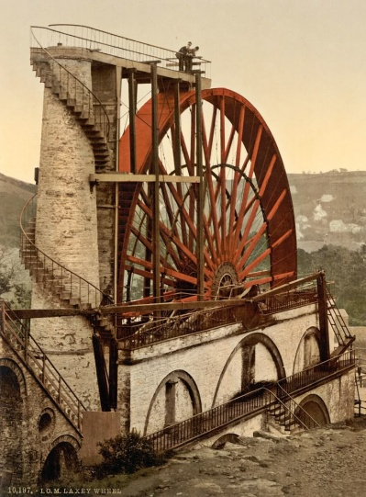
Вопросы:
1. Какой двигатель вытеснял водяной.
2. Почему было принято решение построить менее эффективное водяное колесо.
_____________________________________________________________________________________________________________________________________________________________________________________________

- Определите отрасль, которая входит в профессиональную среду «Деловая среда»:

  - волонтерство;
  - финансы, экономика, банки;
  - фундаментальная наука;
  - искусство.

Специальная часть

- Вместе с развитием предметов труда и домашнего обихода развивалось и мастерство изготовления игрушек. Русские мастера творили из глины и дерева наряду с посудой и другими бытовыми предметами ещё и диковинные игрушки. Глиняные игрушки и свистульки были распространены во многих регионах Российской империи. Мастера стремились удивить свистульками, экспериментируя со звуком. Классическая глиняная свистулька представляет собой сосудообразную флейту произвольной формы со свистковым устройством. Определите, что представлено на фотографиях: игрушка или свистулька. Напишите категорию (игрушка или свистулька) под каждым изображением. Объясните свой выбор. 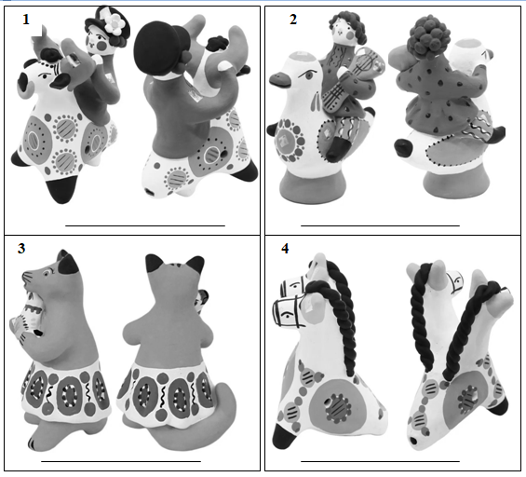
Обоснование выбора ______________________________________________________________________________________________________________________________
- Синий цвет часто используется для окраски предметов декоративно-прикладного искусства из керамики и фарфора. В представленных на фотографиях изделиях синяя краска до обжига имеет черный цвет. Какой оксид металла содержится в красителе, который меняет свой первоначальный черный цвет до обжига на синий после обжига температурой до 1300 — 1400 градусов?

  - Оксид кобальта;
  - оксид никеля;
  - оксид меди;
  - оксид хрома.

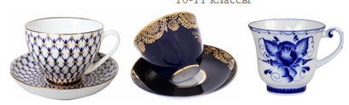

- П-образная планировка кухни подходит для просторных и квадратных помещений. Какое из следующих утверждений наиболее точно описывает её преимущества и недостатки?
  - Позволяет разместить варочную панель, мойку и холодильник в пределах удобного доступа, но требует большого помещения и может быть сложно разместить обеденную зону.
  - Обеспечивает максимальное количество рабочей поверхности, но не позволяет разместить обеденный стол или остров.
  - Обеспечивает много места для хранения и удобный доступ к рабочим зонам, но требует сложной системы хранения и ограничивает свободное пространство.
  - Идеальна для маленьких кухонь, но ограничивает количество рабочих зон и места для хранения.

- Выберите правильный ответ. Главным отличительным признаком антропоморфного вида орнамента русского народного искусства является:
  - использование геометрических фигур;
  - наличие изображений животных;
  - присутствие стилизованных изображений человеческих фигур или частей тела;
  - преобладание растительных мотивов.

- Определите истинность или ложность утверждения. Чем толще ткань, тем больше прибавка, учитываемая в конструировании швейных изделий.

  - Истинно.
  - Ложно.

- Вставьте пропущенное слово. ____________ составляет главное содержание процесса моделирования одежды. Красота и выразительность внешнего облика человека достигаются посредством искусства ____________________ - соединения образующих одежду составных частей, их цвета, формы, материала – в гармоничное единое целое. Компонентами _______________являются: художественный стиль, силуэт и линии, ткани, пропорции, цвет, отделка.

- В моделировании ритмом называют чередование соизмеримых форм и линий. На представленном рисунке выберите метрический ритм. 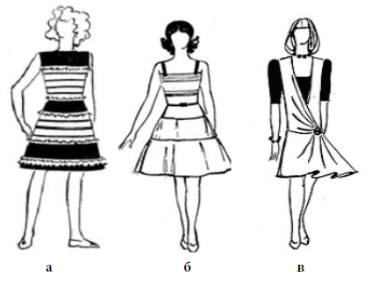
- Нередко возникают дефекты посадки изделий на фигуре. В большинстве случаев это происходит, когда на этапе построения выкройки не были учтены особенности фигуры. Однако, даже если дефекты посадки обнаружены после раскроя и примерки, можно их устранить. На основе данных таблицы напишите способ устранения дефекта и отобразите его на выкройке.
Дефект | Изображение | Причина | Способ устранения | Графическое изображение на выкройке
Горизонтальный залом на лифе в виде напуска | 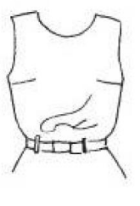 | Увеличена высота проймы и горловины |  | 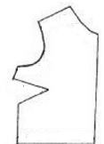

- Напишите 2 примера фразеологизмов с продуктом питания, который необходимо употреблять в строго дозированном количестве и который обеспечивает поддержание водно-электролитного баланса в организме, а также участвует в передаче нервных импульсов и других важных процессах. ____________________________________________________________________________________________________________________________________________________________________________________
- Что общего у красной фасоли, картофеля и баклажанов? Напишите не менее двух признаков.
      - _________________________________________
      - _________________________________________
- Почему важна воздухопроницаемость волокон при изготовлении одежды? Напишите не менее двух аргументов. ____________________________________________________________________________________________________________________________________________________________________________________________________________________________________________________
- Напишите вид пиломатериала, который получен из древесины путем распиловки.
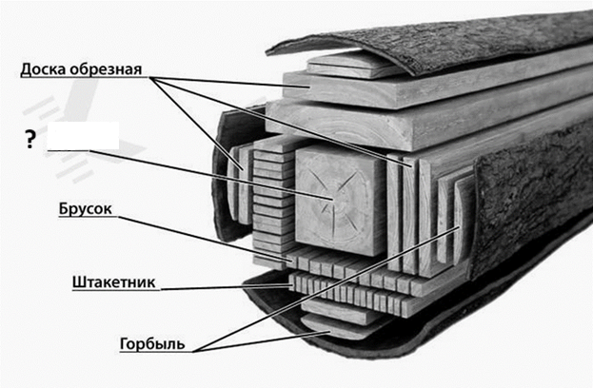
- Какие меры предосторожности нужно соблюдать при замене иглы? Напишите три меры предосторожности. ____________________________________________________________________________________________________________________________________________________________________________________________________________________________________________________________
- Вставьте пропущенное слово, внимательно изучив текст и рисунок. Преобразование вращательного движения главного вала в ________________________ движение челнока осуществляется с помощью механизма челнока. Движение главного вала посредством шатуна преобразуется в ________________ движение качающегося валика. Ползуну, вставленному в вилку качающегося валика, передается _____________________ движение от валика. Ползун перемещается в вилке и приводит в движение вал челнока. На левом конце челночного вала имеется обойма, куда вставляется челнок. 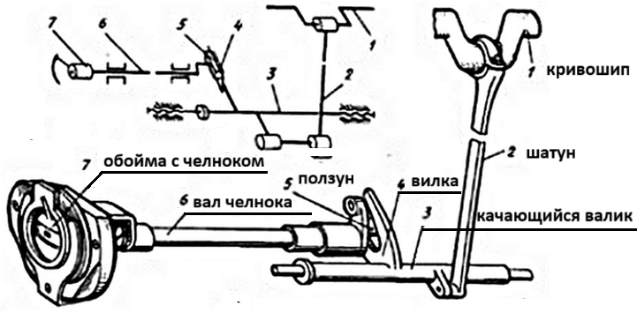
- Установите соответствие между деталью и её назначением
Деталь | Назначение
- Катушечный стержень | а. Регулирует натяжение верхней нити
- Регулятор натяжения нити | б. Удерживает катушку с нитью
- Иглодержатель | в. Закрепляет иглу в машине
- Регулятор давления лапки | г. Регулирует силу прижима к лапке
- Нарисуйте условное изображение краевого шва вподгибку с закрытым срезом.

- Вставьте пропущенное слово. Быстрое образование на поверхности продукта корочки и уменьшение испарения влаги при жарке происходит при всех способах ____________________ нагрева. Происходит это из-за того, что создается разность температур между поверхностью и внутренней частью продукта. Перепад температуры вызывает перемещение влаги от поверхности к центру.

- У цветной капусты в пищу употребляют:

  - корнеплоды;
  - цветоносные побеги;
  - клубнеплоды;
  - стебли.

- Печенье какой торговой марки производится на территории Самарской области?
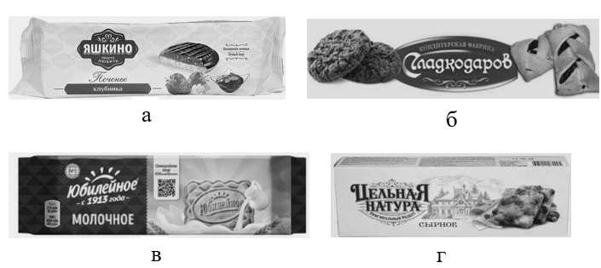
Творческое задание
Кейс-задача
В 2024 году впервые утвержден национальный стандарт Российской Федерации ГОСТ Р 71582-2024 «Одежда обучающихся (школьная форма). Общие технические требования» с датой введения в действие 3 сентября 2025 г. В принятом стандарте применяются следующие термины:
- одежда обучающихся (школьная форма): единообразный по стилю, конструктивным решениям и сочетанию цветов ассортимент одежды, предназначенный для ношения обучающимися (по образовательным программам начального общего, основного общего и среднего общего образования) в общеобразовательных организациях, включающий изделия второго и третьего слоя.
- деловой стиль: стиль одежды, предназначенный для деловой сферы жизни общества, характеризующийся строгостью, сдержанностью и консерватизмом в выборе материалов, цвета, покроя и аксессуаров.
Школьную форму изготавливают отдельными изделиями или комплектами (наборами) из двух или более изделий. Если отдельное изделие дополнено аксессуаром (манишкой, воротничком, головным убором) или другим изделием (фартуком, жакетом), то эта группа изделий составляет комплект (набор).
Покрой изделий школьной формы должен обеспечивать удобство школьной формы для обучающегося в статике и динамике.
Задание: разработать оригинальную модель школьной формы в виде отдельного изделия, состоящую только из платья. Заполнить таблицу. Выполнить эскиз.
Характеристики | Школьное платье
Особенности кроя
Вид ткани
Дополнительные детали
Цветовая палитра

Эскиз

